Facturación parcial de cargos
En otra reserva sobre el cargo de alojamiento solamente facture un importe menor quedando un saldo pendiente de facturar. Tenemos esto
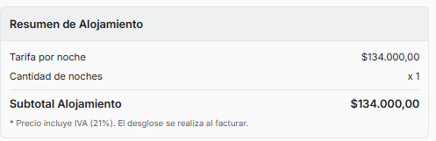
De esto facturamos 34000 vía prefactura mostrando el saldo correcto
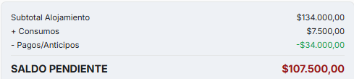
Pero al ingresar nuevamente a la prefactura, o no, vemos que
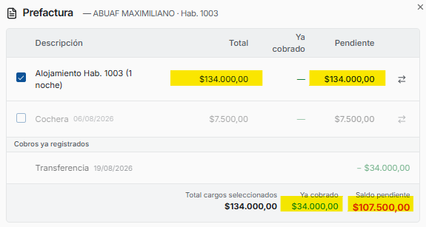
- monto del alojamiento Pendiente está mal porque no resta lo ya cobrado, que se muestra en verde
- al seleccionar este cargo el total cargo seleccionado esta mal, por lo anterior explicado, debería mostrar 100 mil
Formas de cobro y totales
- el importe en Efectivo es incorrecto, sigue arrastrando el error, ya que muestra 134000
- total a cobrar esta mal
- registrado esta mal
- avisa de un sobrepago de 26500 que sería 134000 - 107500 es correcto y acá indica el error existente en todo esto
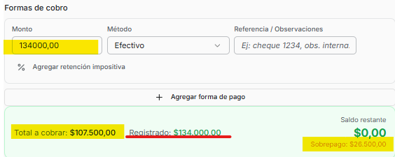
Pero qué pasa si solo seleccionamos el cargo de cochera
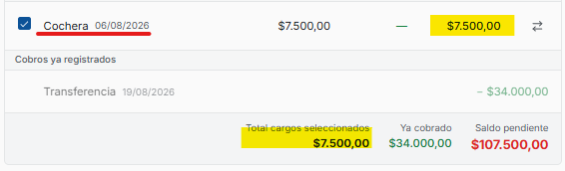
Formas de cobro y totales
- total a cobrar 107500 no es porque lo que vamos a cobrar es la cochera 7500
- registrado sería más bien el cargo seleccionado porque nos muestra 7500
- saldo restante y acá lo muestra bien porque si vamos a pagar 7500 de cochera y ya pagamos 34000 de alojamento el saldo restante es de 100000 pero medio que pierde ese número si no sabes lo que estás mirando
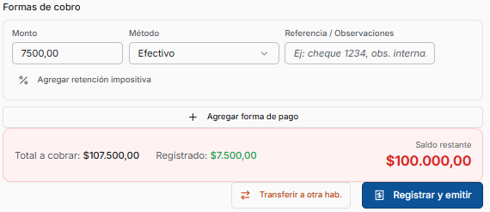
Tomar en cuenta lo señalado en sin anticipo respecto a todo lo que respecta a quien se le cobra, comprobantes y demás

